**Прокуратура города Перми**

**разъясняет**

**Результаты работы по противодействию преступлениям с использованием информационных технологий. Проблемы расследования дел указанной категории**

Технологический прогресс сегодня затрагивает все аспекты нашей жизни. Однако вместе с преимуществами современных технологий появляются и новые риски. Злоумышленники активно используют цифровые инструменты для достижения своих преступных целей, в первую очередь — для незаконного обогащения.

Тенденция последних лет к общему сокращению преступности продолжилась. Однако в сфере киберпреступлений ситуация иная. Их количество вновь заметно выросло, удельный вес уже достиг 40%, а раскрыто менее четверти, и лишь малая часть причиненного ущерба возмещена. В результате действий мошенников граждане порой остаются без средств к существованию.

В прошедшем году зарегистрировано более 19 тыс. преступлений, что на 26,7% больше, чем в 2023 году, за 3 месяца 2025 года выявлено почти 5 тыс. таких преступных посягательств. Практически половину таких преступлений за прошлый год составили мошенничества (8 427), треть – неправомерный доступ к компьютерной информации (5 323) путем взлома личного кабинета портала «Госуслуги», «Сбербанк Онлайн».

Это очевидный упрек правоохранительным органам от потерпевших и одновременно вызов всему нашему обществу со стороны преступников.

Результатами нашего мониторинга сети Интернет явились выявление и оперативная блокировка ресурсов с объявлениями о реализации сим-карт и услуг связи без идентификации пользователей.

Принимались меры к признанию недействительными договоров кредитования, заключенных под влиянием обмана.

Налажен механизм взыскания в судебном порядке неосновательного обогащения с владельцев счетов, на которые потерпевшими перечислялись деньги.

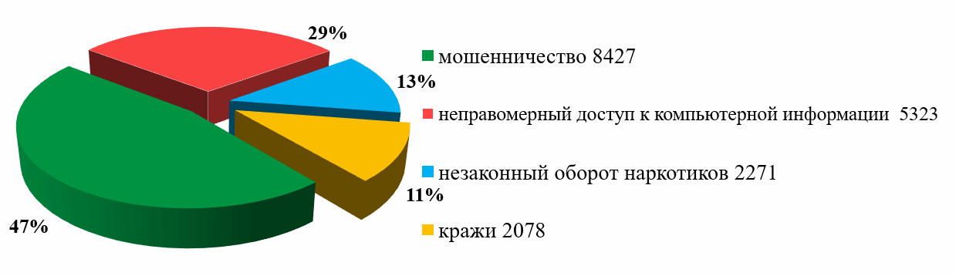

**Как действуют мошенники**

Основные схемы обмана включают:

- Телефонное мошенничество: звонки от якобы сотрудников банков для получения данных карт;

- Социальная инженерия: просьбы о помощи от имени родственников или знакомых;

- Фишинговые сайты: фальшивые предложения товаров и услуг;

- Кража устройств: доступ к банковским сервисам через украденные телефоны;

- Технические методы: использование скиммеров, поддельных SIM-карт.

**Современные методы атак**

Киберпреступники применяют различные инструменты:

- Дублирование банковских карт

- Взлом аккаунтов в социальных сетях

- Вредоносное программное обеспечение

- Кража электронных ключей организаций

- Создание поддельных сайтов

**Важные предупреждения**

Современные угрозы постоянно развиваются. Преступники используют доступные IT-инструменты, которые легко освоить. Поэтому каждому пользователю интернета необходимо быть бдительным и соблюдать правила кибербезопасности.

Помните: лучшая защита — это профилактика. Не передавайте личные данные незнакомцам, используйте надёжные пароли и регулярно проверяйте состояние своих счетов.

*Подготовлено заместителем прокурора города Перми Рангуловой И.М.*